User profiles

Landwirt
Merkmal | Ausprägung
Demographische Charakteristiken | Jeden Alters und Geschlechts, sind meistens Familienbetriebe, Wohnhaft in einem Entwicklungsland
Qualifikationen | Haben meistens keine schulischen Qualifikationen vorzuweisen
Fachwissen | Kaum vorhanden, bisheriges Wissen basiert auf Tradition, ist aber oft nicht auf dem neuesten Stand
Fähigkeiten bzw. Einschränkungen | Fehlende Lese- und Schreibkompetenz (Analphabetismus), sind meist in der Lage körperliche Arbeit zu verrichten
Verfügbare Technologien | Smartphones, ältere Mobiltelefone
Computerkenntnisse bzw. -erfahrung | Kaum vorhanden
Motivation | Ernteerträge steigern und somit ihre Lebensumstände verbessern
Produkterfahrung | Keine, benötigt Einführung in das System
Aufgaben | Anbauempfehlungen und Tipps zum Ackerbau erhalten,
Auswirkung von Fehlern | Niedrige Ernteerträge oder ganze Ernteausfälle, sorgen für Verschlechterung der Lebensumstände
Einstellungen und Werte | Sind nicht den technischen Lösungen zugeneigt, die Sitten der Vorfahren haben größeren Wert

Helfer
Merkmal | Ausprägung
Demographische Charakteristiken | Über 18 Jahre, können männlich und weiblich sein, jeder Familienstand ist möglich, Wohnhaft in einem Industrieland
Qualifikationen | Abgeschlossene Berufsausbildung oder Studium im Bereich Landwirtschaft
Fachwissen | Allgemeines Wissen über die Funktionsweise in der Domäne
Fähigkeiten bzw. Einschränkungen | Können Fachwissen vermitteln, allerdings nicht in afrikanischer Sprache oder nicht in für Analphabeten akzeptabler Form
Verfügbare Technologien | Smartphones, Tablets, Computer
Computerkenntnisse bzw. -erfahrung | Sehr gut
Motivation | Berufliche Kompetenz, den Menschen in Entwicklungsländern Wissen vermitteln und ihr Leben somit zu verbessern.
Produkterfahrung | Vorhanden, wurde zuvor genau in das System eingeführt um das Lehrmaterial anwenden zu können
Aufgaben | Den Helfer bei der Vermittlung von Wissen durch Visualisierungen, Animationen und Audio unterstützen.
Auswirkung von Fehlern | Die Wissensvermittlung kann nicht vollständig stattfinden.
Einstellungen und Werte | Sind den technischen Lösungen zugeneigt, bevorzugen Verwendung von IT-Systemen

Persona

Landwirt Amadou
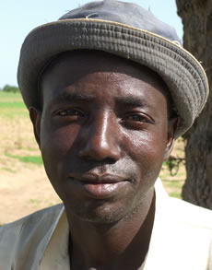
Amadou ist 30 Jahre alt, ein afrikanischer Ackerbauer und lebt in Burkina Faso. Er hat eine Frau und 3 Kinder, welche er durch die Erträge seiner Hirseernte ernähren muss. Doch oft fallen die Erträge niedrig aus. Durch Dürre vertrocknen die Pflanzen, durch hohe Niederschläge werden die Pflanzen aus dem Boden gespült. Amadou besitzt ein Smartphone, allerdings kann er es nicht nutzen wie Menschen aus einem Industrieland. Lese- und Schreiben stellt für ihn ein erhebliches Problem dar, da er keine schulische Ausbildung genießen konnte und auch seine technischen Erfahrungen eher gering sind. Er weiß, dass er etwas an seinem Anbauverfahren ändern muss, denn die Existent seiner Familie ist bedroht.

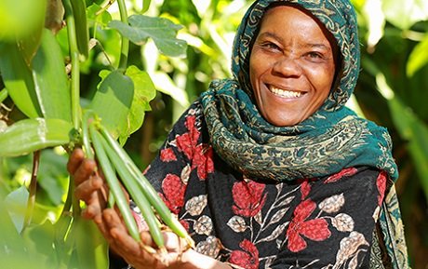
Landwirtin Alika

Alika ist 37 Jahre alt, eine afrikanische Bäuerin und lebt in Nigeria. Sie und ihr Mann bauen Vanille an, um ihre Familie mit 4 Kindern zu ernähren. Vor einigen Jahren konnten sie immer gute Erträge erzielen und sorglos davon leben, doch ihre Ernten fallen Jahr für Jahr schlechter aus. Dies treibt die Familie immer weiter in die Armut. Woran das liegt, können Sie sich nicht erklären. Grund dafür ist, dass ihnen Fachwissen fehlt. Sie konnten keine Schule besuchen und haben den Anbau aus Tradition weitergeführt. Außerdem sind Analphabeten und können nicht Lesen und Schreiben. Ein Smartphone konnte sich die Familie vor einiger Zeit leisten, jedoch fehlt ihnen das Wissen es richtig zu benutzen. Alika möchte die Ursache für die niedrigen Erträge herausfinden und ist auch bereit ihre Tradition des Vanilleanbaus aufzugeben, wenn sie eine Alternative finden würde mit welcher sie den Lebensunterhalt ihrer Familie sichern kann.

Landwirt Bouba
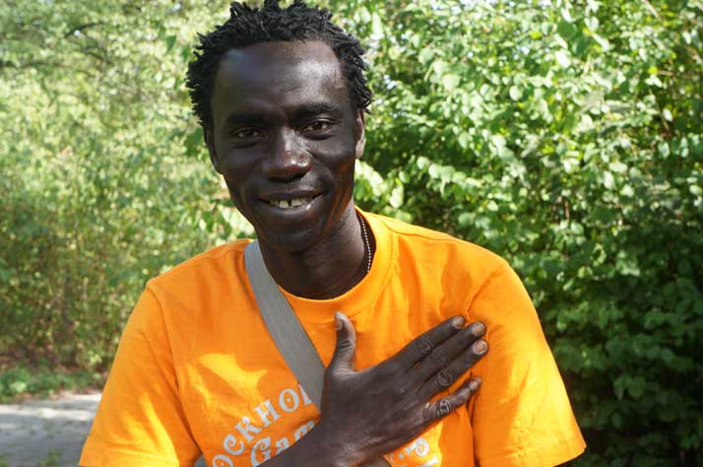

Bouba ist ein Landwirt einer Dorfgemeinschaft in Senegal. Er ist 43, hat drei Töchter und einen behinderten Sohn. Seine Familie lebt hauptsächlich von dem Reisanbau. Die Reisanbbaugebiete sind aber in dem Land recht klein und machen nur geringen Anteil an der gesamten Landwirtschaft aus. Bouba tut alles, was ihm möglich ist, um seien Familie zu ernähren. Doch trotz aller Mühen reicht es für höchstens zwei Mahlzeiten pro Tag, die hauptsächlich aus Reis bestehen, Fleisch gibt es immer seltener. Die Familie verhungert und ihre Existenz ist unter Gefahr. Den Umzug in die Stadt kann er sich nicht leisten. Außerdem muss er sich verschulden, um Saatgut und Düngermittel kaufen zu können. Selbstverständlich hat der Bouba keine Spezielle Technik und Verzuge, die ihm die Arbeit auf dem Acker erleichtern würden. Alle seine Kenntnisse im Gebiet basieren auf den Traditionen seiner Vorfahren. Er gehört zu den 58% der Analphabeten in Senegal, so dass Erwerb neues Wissen für Ihn eine erhebliche Barriere ist. Zudem hat er kein Smartphone, sondern nur ein altes Handy. Der Bouba ist trotzdem für jede Lösung offen, die ihm dabei helfen würde, Existenz seiner Familie sichern zu können.
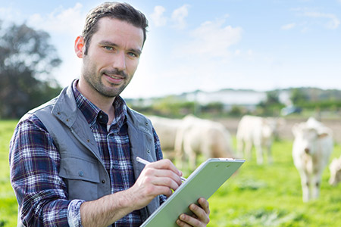
Helfer Andreas Baumann

Andreas Baumann ist 32 Jahre alt und betreibt einen landwirtschaftlichen Betrieb mit Ackerbau in Niedersachsen (Deutschland). Er hat sich als Aufgabe gemacht sein Wissen an Menschen in Entwicklungsländern weiterzugeben. Sein Studium in Agrarwissenschaften hat er erfolgreich abgeschlossen und übernahm den Betrieb seines Vaters. Dementsprechend ist sein Fachwissen in diesem Bereich besonders hoch und weiß dieses zu vermitteln. Als moderner Mann besitzt er Erfahrung im Umgang mit Smartphone, Tablet und Computer. Er ist offen und bereit sich für die Aufgabe als Vermittler weiter zu bilden und freut sich auf seine Aufgabe.
Helferin Katharina Müller
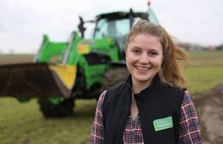
Katharina Müller ist 24 Jahre alt und betreibt gemeinsam mit ihrer Familie einen Ackerbaubetrieb in Schleswig-Holstein (Deutschland). Sie hat eine Ausbildung als Landwirtin und ihre Meisterprüfung absolviert. Katharina möchte den Menschen vor Ort Tipps und Tricks im Bereich Ackerbau zeigen, um die Erträge zu steigern. Dabei möchte sie auch Ansprechpartnerin für Frauen und Kinder der Familien sein. Sie besitzt ein gutes Fachwissen und ist besonders in der Praxis erfahren. Außerdem verfügt sie über ein gutes technisches Verständnis und weiß mit einem Smartphone, Tablet und einem Computer umzugehen.

